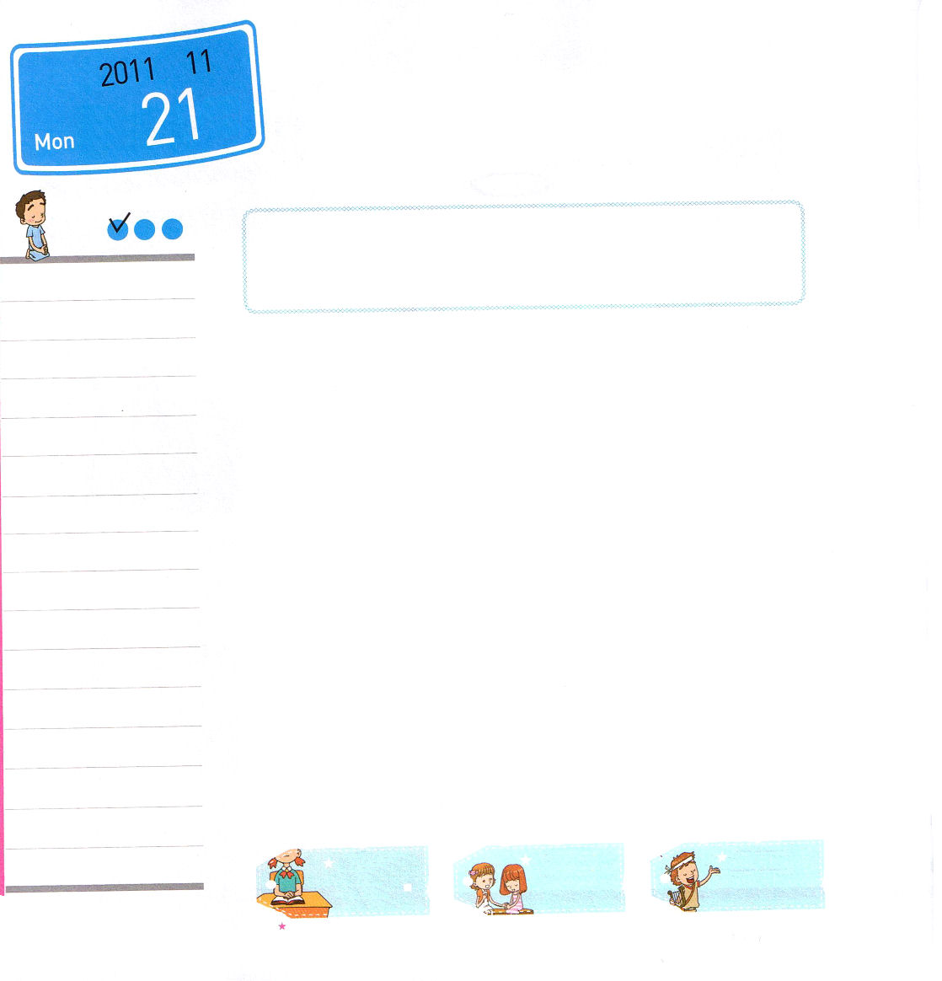
年 月
日

月曜日

ていこくれいはいに せいこうしたら しよう
チェック
民 1:1～4 ｜あなたとアロンはイスラエルにおいて、二十歳以上の者で、すべて軍務につくことのできる者たちを、その軍団ごとに数えなければならない。また部族ごとにひとりずつ、父祖の家のかしらである者が、あなたがたとともにいなければならない。(3～4) インマヌエル教会 聖日1部 / 2011.7.24

「すべて軍務につくことのできる者たちを、その軍団ごとに数えなければならない」神様がモーセにおっしゃいました。カナンの地には偶像がいっぱいだったのです。学校の現場にも、戦うことが多いでしょう。進化論のようなまちがった学問、偶像、宗教、霊的問題、ねたみ、しっと、にくしみなど、数えることができないほどです。戦って勝つには神様がくださる力が必要です。これは信仰でもらうことができます。
羊の血をぬった日、エジプトの偶像文化がくずれ、エジプトの奴隷状態から解放されました。神様は荒野で奇跡を起こされて、カナンの地まで導かれました。
いまでもまったく同じです。福音を持って祈れば、聖霊が事をなさり、天の軍隊が動いて、暗やみの勢力がくずれます。レムナントを通して学校が福音化され、世界福音化されます。この事実を本当に信じて祈れば、だれも止めることができない霊的な力がむくむく、わきでてきます。そのときに、知恵と知識の力も生まれます。健康になります。友だちが私についてくるようになります。さぁ、もう戦う準備はできましたか。

きょうのみことば
でんどう たいしょうしゃ
きょうのミッション

いちにち １しょう かみさまの みことばを よもう！
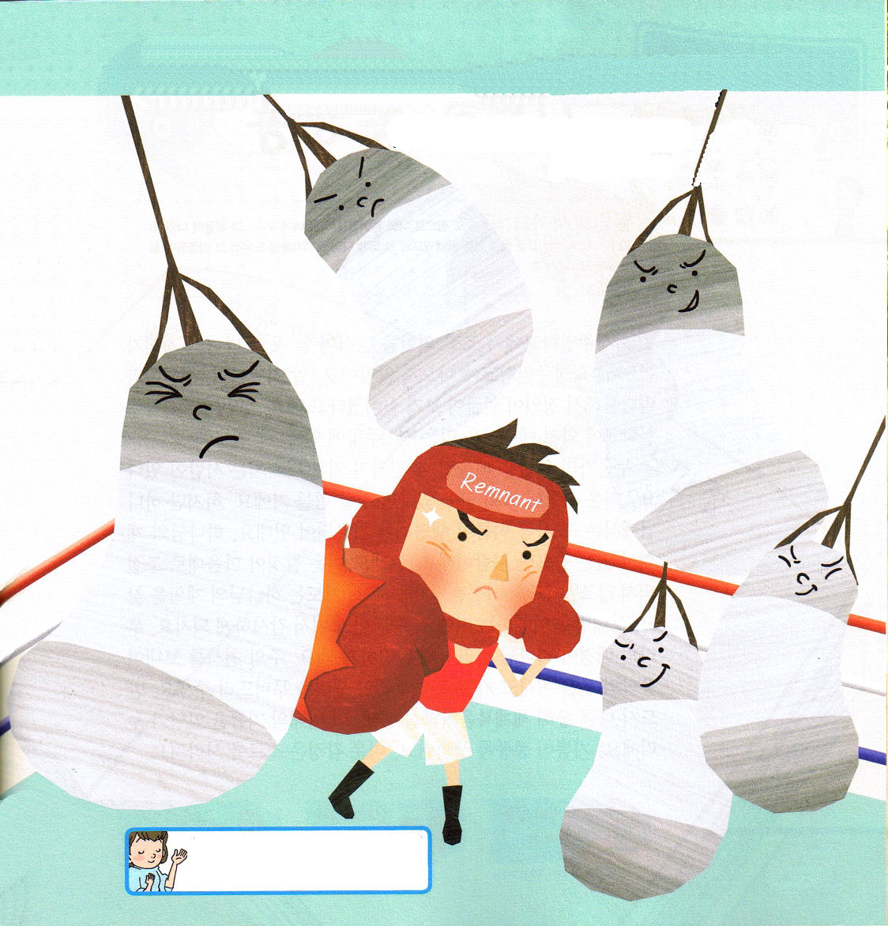

サンドバックに学校現場で戦わなければならないことを書いてみよう。
祈りの手で、みな勝つことができるよ。

契約をにぎって祈り、神様がくださる力を受けて、学校の暗やみの文化と戦って勝たせてください。イエス・キリストのお名前によっておいのりします。アーメン

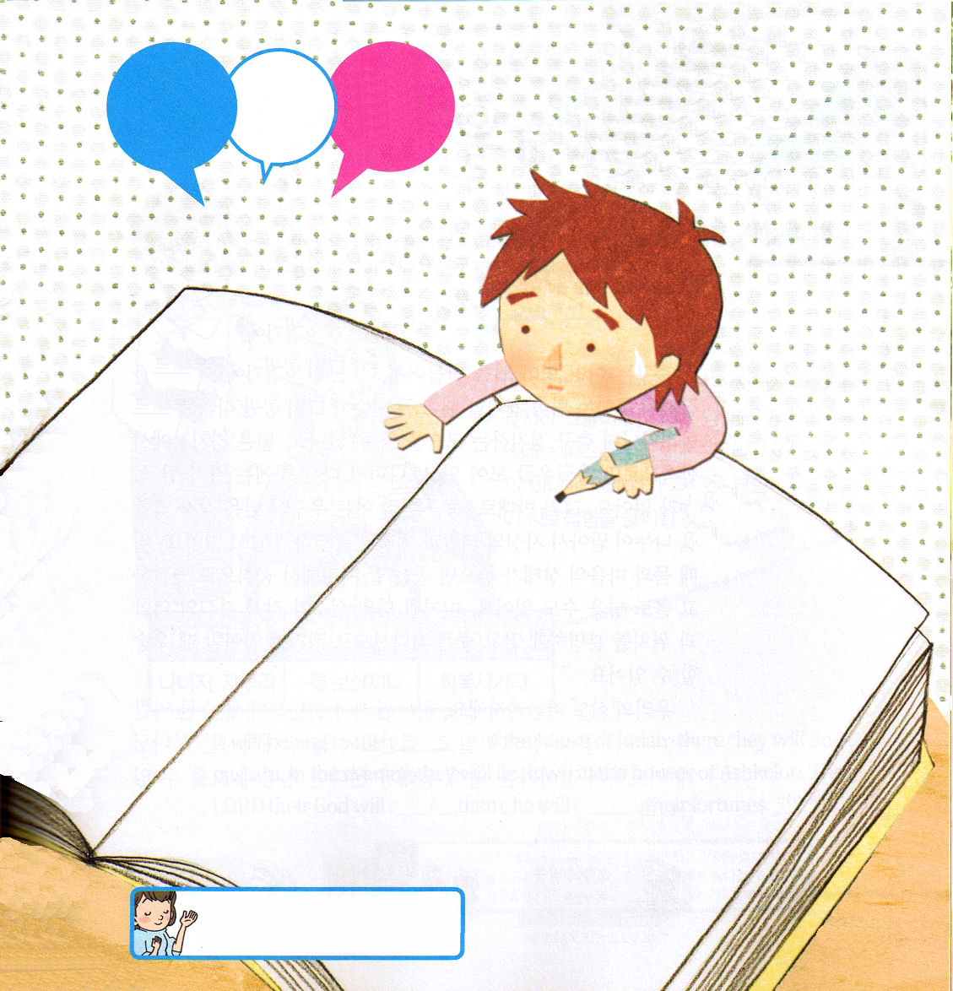
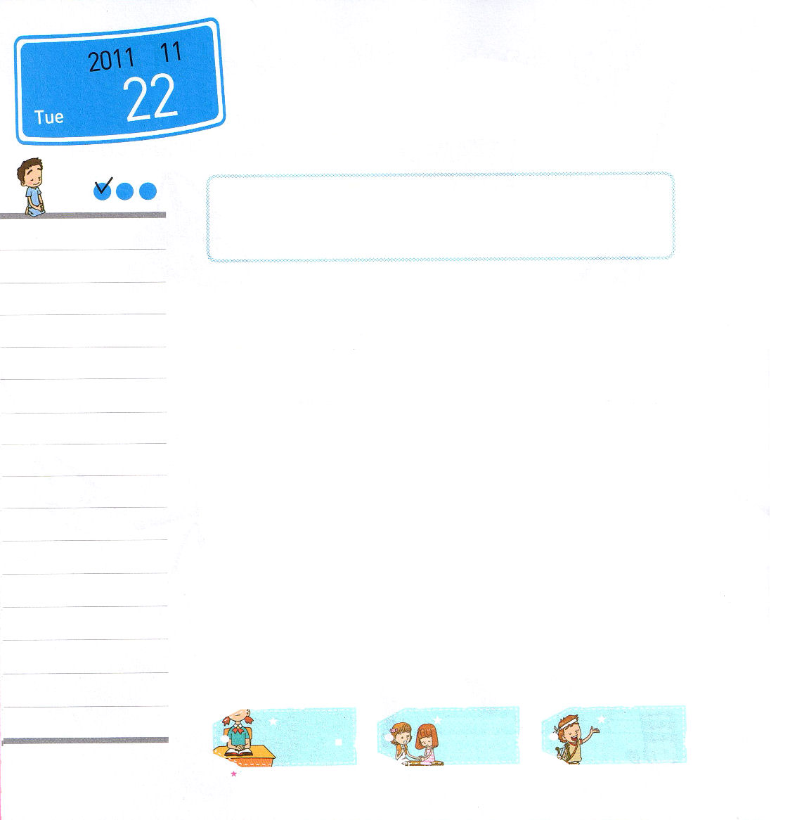

年 月
日

火曜日

ていこくれいはいに せいこうしたら しよう
チェック
ピリピ 4:1～7 ｜ ほんとうに、真の協力者よ。あなたにも頼みます。彼女たちを助けてやってください。この人たちは、いのちの書に名のしるされているクレメンスや、そのほかの私の同労者たちとともに、福音を広めることで私に協力して戦ったのです。 (3) インマヌエル教会 聖日2部 / 2011. 7. 24

平日の教会学校で、班長の役割をよくして、いつも笑っていたアキちゃんが、ある日、教会学校に出てきませんでした。わかったところ、ユウトくんと口げんかをして、ユウトくんの顔を見たくなくなったということです。ユウトくんは、平日の教会学校にきてイエス様を信じて2週しかたっていない新しい友だちです。
だれかの顔を思い出すとき、突然、気分が悪く思う人はいますか。きらいな人が教会の中にいるならば本当に大変でしょう。でも、神様はその人の名前がいのちの書に書かれていると言われます。神様の計画がある重要な人でしょう。それでも、きらいな感情が思うようにおさえられないのでしょうか。祈りのよろこびを味わいましょう。祈りは、神様の計画を見つけて、相手を理解することです。答えが見えて感謝するようになります。私たちの背景が神の国であることを発見するようになります。主の御使いを送って、答えの門を開けて、行く所ごとに暗やみの勢力を倒してくださいます。かならず私を通じて世界福音化されるので、この未来のよろこびをいまにひっぱってきて味わってみましょう。よろこびがポンポンポンと泉のようにわきでてきます。きらいだと思う感情はスルスルと消えます。

きょうのみことば
でんどう たいしょうしゃ
きょうのミッション

いちにち １しょう かみさまの みことばを よもう！
きらいな人の名前をいのちの書に書いてみましょう。きらいな理由と、その友だちがどんな立場なのか考えてみて、感じることを書いてみましょう。神様の計画はなんでしょうか？

祈りと私たちの背景、未来を味わうよろこびが泉のようにわき出して、きらいに思う心は去って行くようにさせてください。イエスさまのお名前によっておいのりします。アーメン

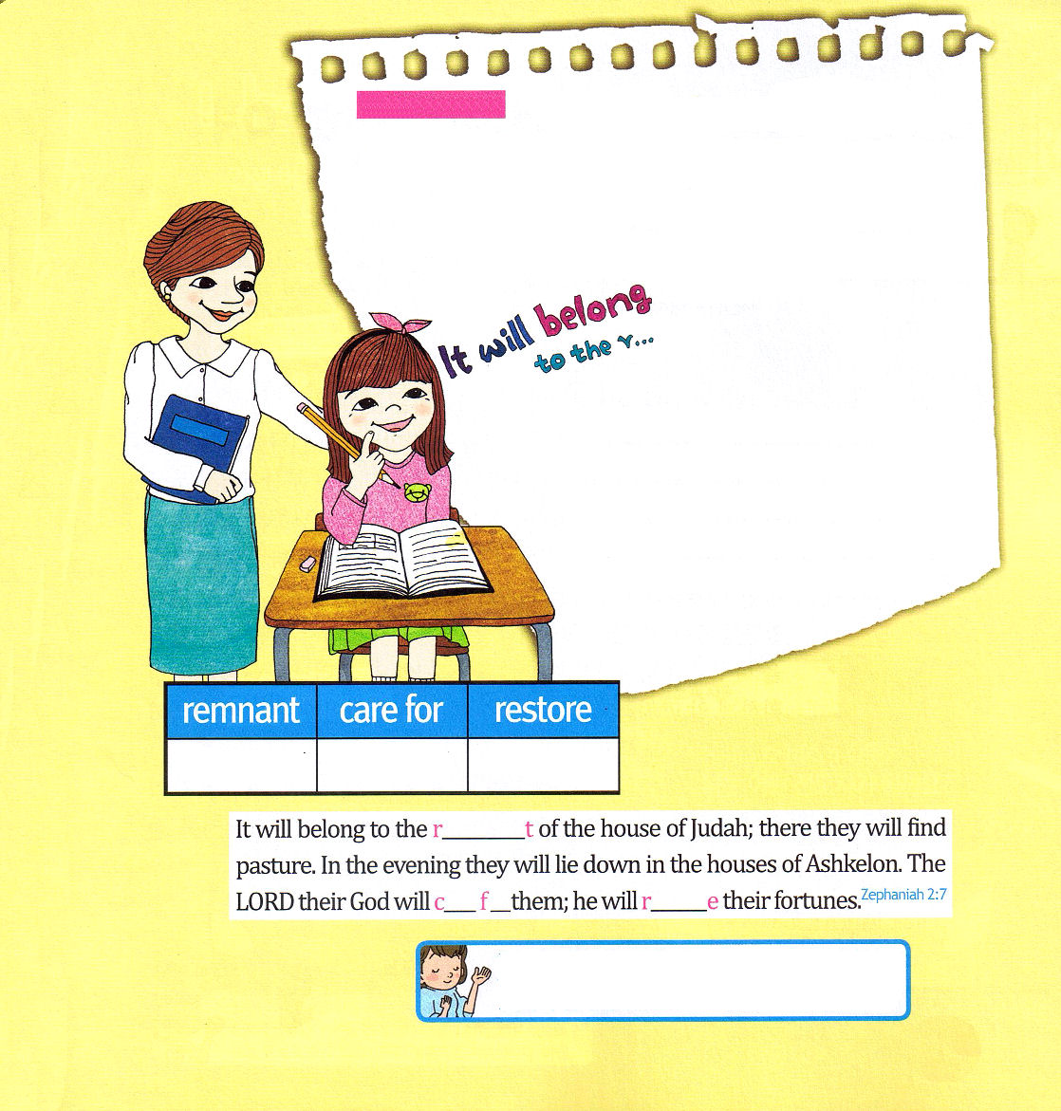
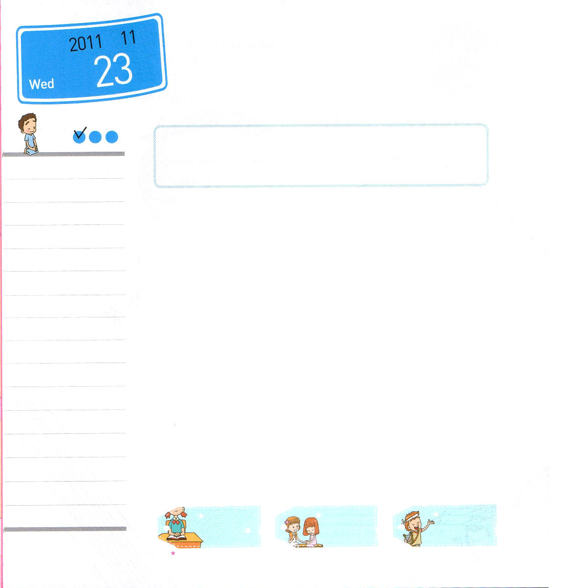

年 月
日

水曜日

ていこくれいはいに せいこうしたら しよう
チェック
ゼパニヤ 2:7 ｜ 海辺はユダの家の残りの者の所有となる。彼らは海辺で羊を飼い、日が暮れると、アシュケロンの家々で横になる。彼らの神、主が、彼らを訪れ、彼らの繁栄を元どおりにするからだ。世界Remnant大会 サミット(Summit) 特講 / 2011.7.25

サッカーは数人がチームを作っていっしょにする競技です。サッカーが上手でないチームが競技するときは、すべての選手がただボールについていって、どっとかたまって動いてサッカー競技する姿を見ます。広いフィールドで、片側にごちゃごちゃと集まって、ほかのところでは、自分のチームの選手がいません。それとは反対に、サッカーをよく知っている良いチームは、それぞれの役割を分けてうけもっていて、自分の役割と位置をたしかに知っています。このとき、からだと心の状態がよいので、ボールをうまく処理して、攻撃につなげてゴールも入れることができます。このように、チームの選手がそれぞれ自分の役割と位置をたしかに知って、良い調子で競技に参加するとき優勝できるのです。
私たちの生活も同じです。神様がレムナントにくださった役割（ミッション、Mission、使命）をはっきりと知って、レムナントといつもにおられる神様に祈りながら生きていく霊的状態になったら、トップにあがれるのです。

きょうのみことば
でんどう たいしょうしゃ
きょうのミッション

いちにち １しょう かみさまの みことばを よもう！

未来を準備するレムナントにとっては、英語で聖句をおぼえることは、とっても簡単なことでしょう。
あいているところにはいる単語を書いて、英語でゼパニヤ2章7節のみことばをおぼえてみましょう。

海辺はユダの家の残りの者の所有となる。彼らは海辺で羊を飼い、日が暮れると、アシュケロンの家々で横になる。彼らの神、主が、彼らを訪れ、彼らの捕われ人を帰すからだ。
ゼパニヤ2:7

神様が私にくださったミッションを正しく発見して、インマヌエルの約束を信じて、いつも祈って、よい霊的な状態で今日一日も生きて行くように信仰と知恵をください。イエスさまのお名前によっておいのりします。アーメン

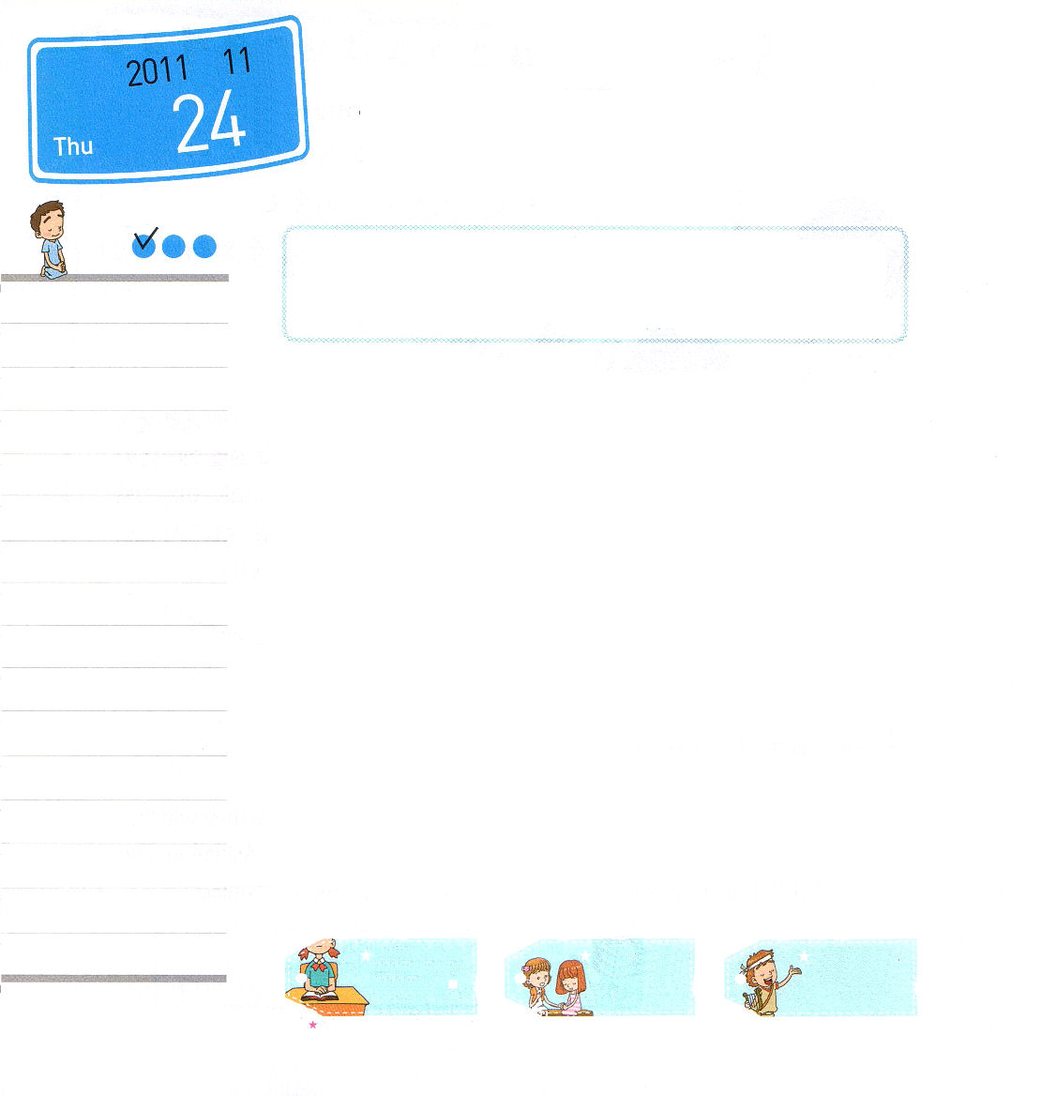

年 月
日

木曜日

ていこくれいはいに せいこうしたら しよう
チェック

ゼパニヤ 2:1～15 ｜ 海辺はユダの家の残りの者の所有となる。彼らは海辺で羊を飼い、日が暮れると、アシュケロンの家々で横になる。彼らの神、主が、彼らを訪れ、彼らの繁栄を元どおりにするからだ。 (7) 世界Remnant大会リーダー修練会1講 / 2011.7.28

バスが出発して最後につく所がターミナルです。多くのバスがあちこちに走っているのですが、ターミナルがどこかにしたがって、おたがいにちがう道に行くようになります。あるバスはターミナルが東京なので東京に向かって走って、他のバスはターミナルが大阪なので大阪に向かって走ります。ところが、バスがしばらく行ったのに、いま、どこに来ているのか知らないならば、ターミナルまで方向を正しく行くことができません。一方、まったくとんでもない道に来ていても、いまいる所がどこなのか分かれば、また方向を変えてターミナルへ向かえるでしょう。そのように、ターミナルを正確に知って、いま、どこにいるのかを正しく確認できてこそ、ターミナルに正しく到着することができるのです。
レムナントも神様がよろこばれる祝福の場所をターミナルとして確認して、定刻礼拝を味わうことによって、いま、レムナントがどこにいるかを点検して世界福音化のターミナルに向かって進みましょう。

きょうのみことば
でんどう たいしょうしゃ
きょうのミッション

いちにち １しょう かみさまの みことばを よもう！
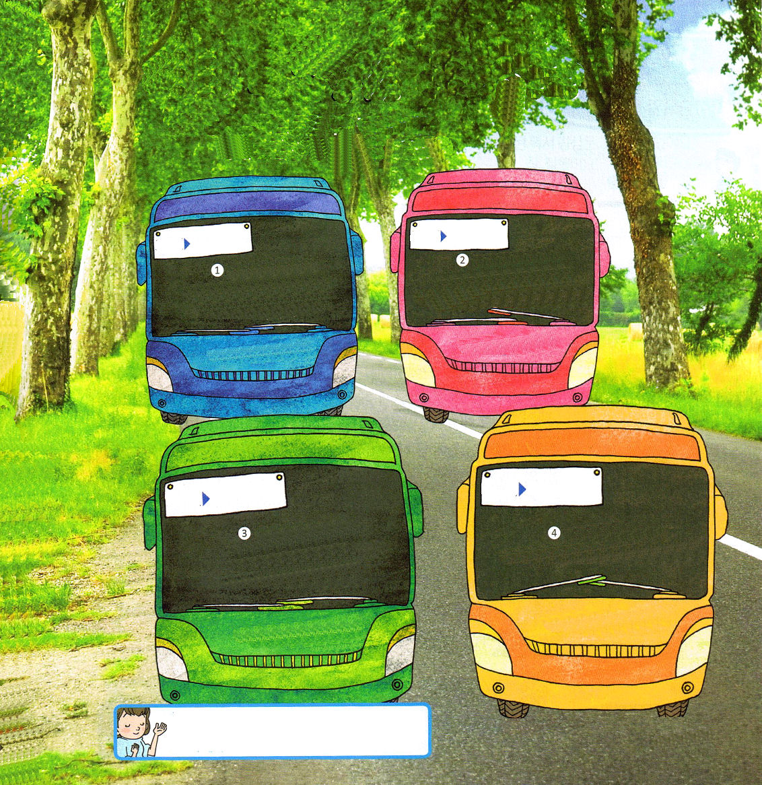

人生のバスに私の到着地を書いてみよう。
私が走って行くターミナルはどこかな？

神様が私のためにそなえてくださった祝福のターミナルにむかって、毎日、定刻礼拝で私自身を点検して、正しく行くことができるように導いてください。イエスさまのお名前によっておいのりします。アーメン

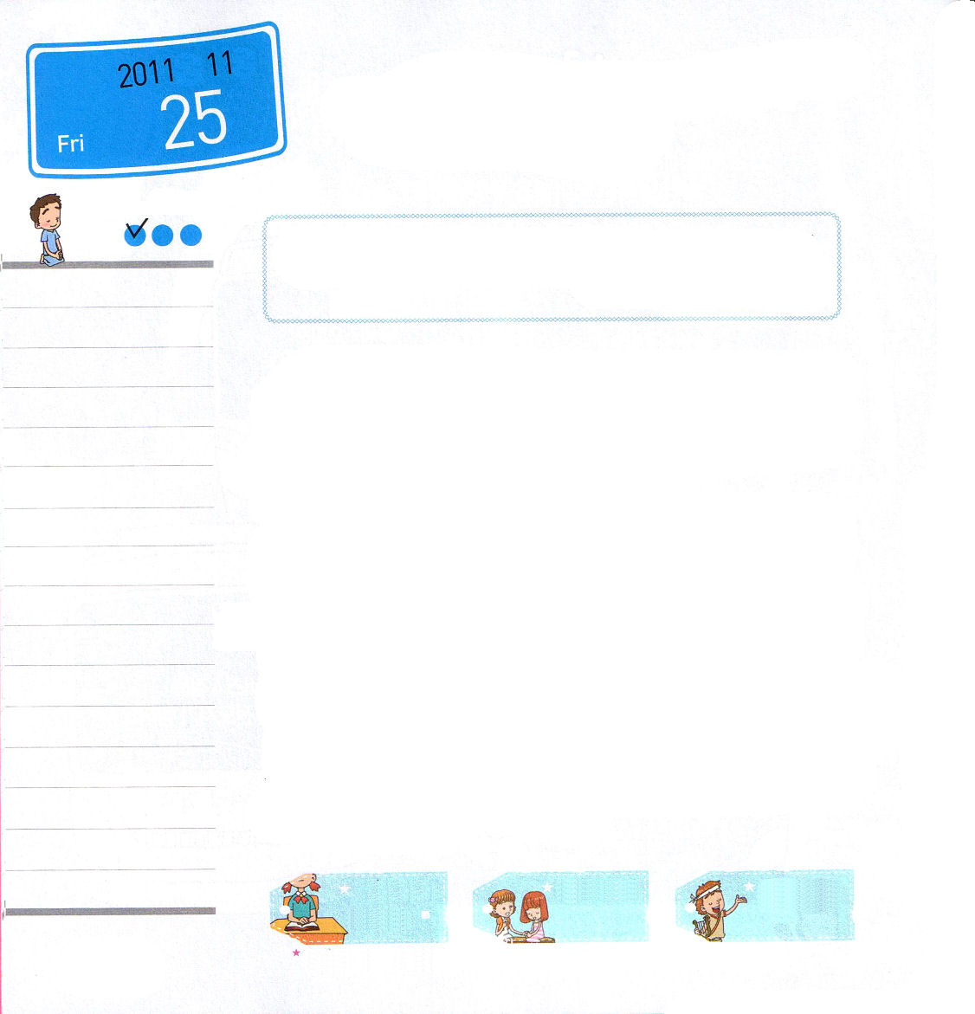

年 月
日

金曜日

ていこくれいはいに せいこうしたら しよう
チェック
使徒27:24 ｜ こう言いました。「恐れてはいけません。パウロ。あなたは必ずカイザルの前に立ちます。そして、神はあなたと同船している人々をみな、あなたにお与えになったのです。」世界Remnant大会 リーダー修練会 2講 / 2011.7.28

ミッションとは、神様が世の中を生かすためにレムナントにまかされたことです。任務をくださった神様と対話をたくさんしてこそ、ミッションを良く行うことができます。そのために、祈りのミッションが重要です。神様との重要なつながりを逃さないためです。
それなら、祈りをどのようにするべきでしょうか。神様と楽に話を分かち合えばよいのです。では、神様とどんなことをお話すればよいのでしょうか。日曜の教会の礼拝のメッセージについて言うのでもよいし、＜子どもの祈りの手帳＞の内容についてでもよいのです。今日読んだ聖書の内容についてでもよいでしょう。今日あったできことや、すべきことについてでもよいです。今日、出会った人や、これから出会う人についてでもよいです。今日、勉強したこととか勉強すべきことについてでもよいです。今日、世の中で起きた事件についてもよいです。祈ってみれば、神様がくださったミッションが続けて思い出せて、福音によって力がうまれ、幸せになります。さあ、それでは、神様と一度お話してみましょう。

きょうのみことば
でんどう たいしょうしゃ
きょうのミッション

いちにち １しょう かみさまの みことばを よもう！
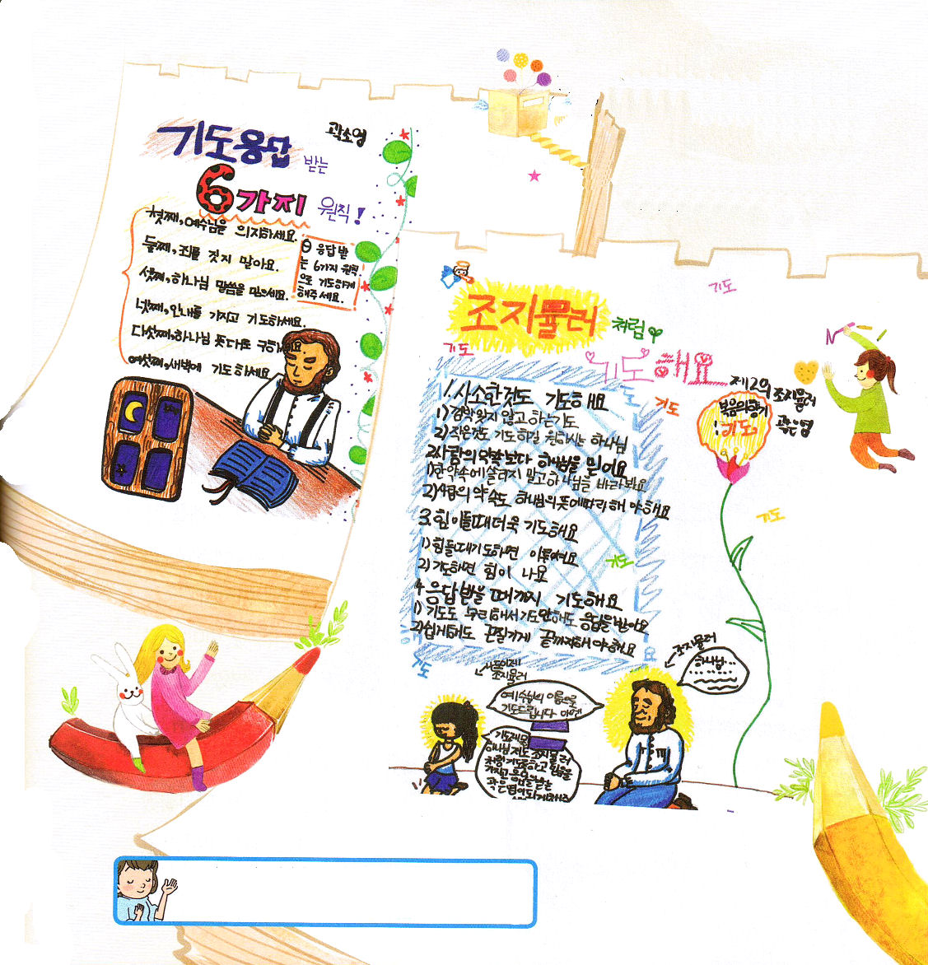

カク・ソヨン
いのりの答えを受けた
６つの原則

レムナントの読書感想文と絵をのせました。とってもじょうずでしょう。
神様、こたえをうける６つの原則でいのらせてください。

ジョージ･ミューラーのようにいのろう
第二のジョージ･ミューラー
カン・ウンヨン

１・小さなこともいのろう
1)うっかり忘れないでいのる
2)ちいさなこともいのることを願っておられる神様
２．人の約束より神様を信じる
1）した約束にたよらず、
神様を見上げる
2)人の約束も神様の
みこころに従ってしよう
３．苦しいときはいのろう
1)苦しいときいのればことを
なさる
2)いのれば力がうまれる
４．答えられるときまでいのろう
1)祈りもできず、いのらなくてもこたえられる
2)簡単にあきらめずに最後まですべき
１．イエスさまにゆだねましょう
２．罪をおかさないようにしましょう
３．神様のみことばを信じましょう
４．忍耐をもっていのりましょう
５．神様のみこころをもとめましょう
６．朝早くにいのりましょう

神様、私といつも近くにいることを願っておられるのに、私は実際にいのりをしません。これから、いのりで神様とたくさんお話して、近くにいたいです。イエスさまのお名前によっておいのりします。アーメン

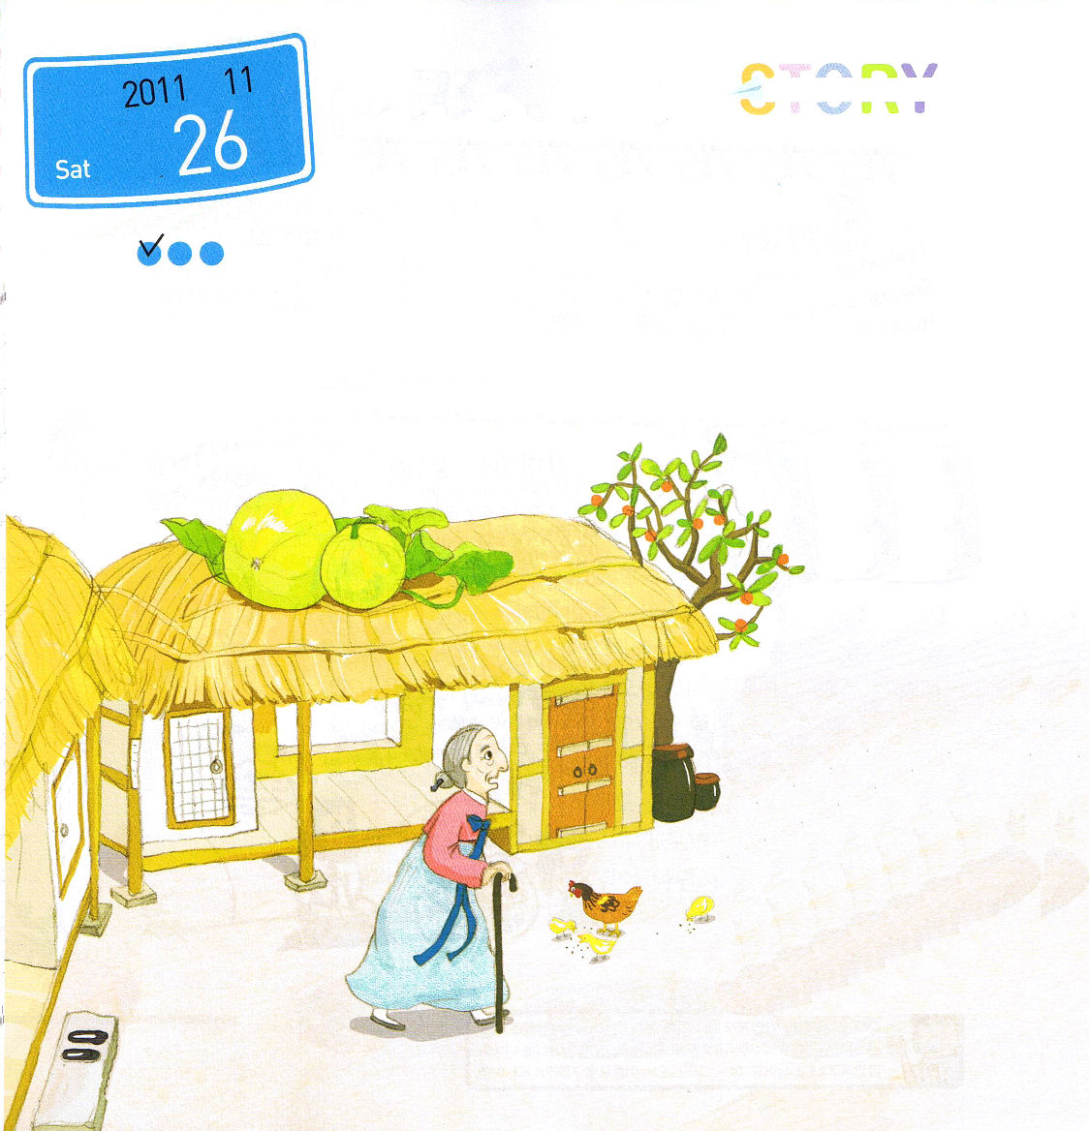
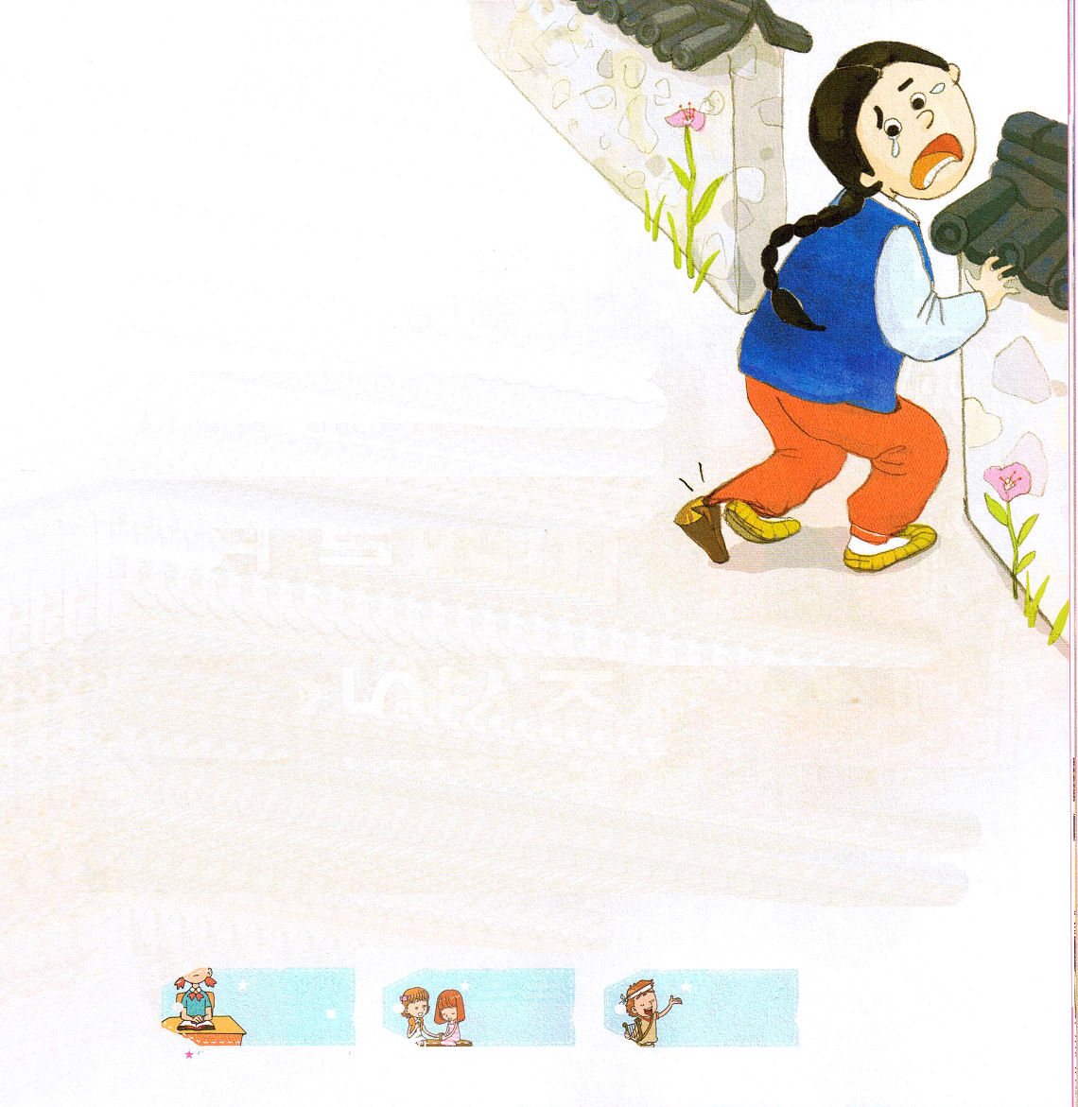

年 月
日

土曜日

ていこくれいはいに せいこうしたら しよう
チェック

むかし、ひとりの少年がいました。ある日、勉強を教えてもらう塾に行くために家を出かけました。大きな門を通ろうとしたら、うしろからなにかが少年の足首をつかみました。動けなくなった少年は首をかしげました。
「どうしたのだろう？」
少年はなんども
うしろをふりかえ
りました。しかし、
少年のうしろには、
だれもいませんでした。
少年はだんだんこわく
なりました。うしろには
だれもいないのに、

いちにち １しょう かみさまの みことばを よもう！
いったい、だれが少年の足をつかんで
歩けないようにしたのでしょうか。
少年はおばけが自分をつかんでいると
思いました。少年はこわくて、
わあわあと泣き始めました。
「なにをしているの？」
このとき、少年の泣き声を聞いたおばあさんが
ドアを開けて出てきました。少年は泣きながら
おばけが足首をつかんで動けないと言いました。
おばあさんは、少年の足首を見て、棒のくいに
引っかかったズボンのすそを取ってくれました。
「ほら、ズボンのすそが棒に引っかかっているんだよ」
少年は顔が赤くなりました。おばけだと思っていたのに
まちがいで、棒のくいにズボンのすそが引っかかって
いたわけです。
「原因を知らないから解決策が見つからないんだ」
少年ははずかしそうに、頭をかきました。
ときどき、自分の思うとおりにならないことがありますか？だいじょうぶです！あわてないで、落ち着いて神様になぜか聞いてみましょう！気に入らない友だちも、よくできない勉強も、祈りながら原因を見つければ簡単に答えがわかります！

